Познавательная панель «Как устроена машина»

Внешний вид изделия:
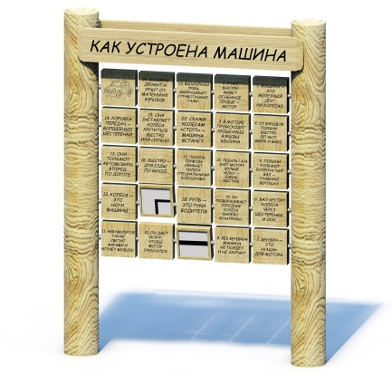
Габаритные размеры (ДхШхВ): 970х160х1200 мм
Размер зоны безопасности: 2970х2160 мм
Размер зоны приземления: 3970х3160 мм
Срок гарантии завода: 12 месяцев
Срок эксплуатации: 15 лет
Оборудование имеет сертификат соответствия по Техническому регламенту Таможенного союза (ТР ТС) 042/2017 «О безопасности оборудования для детских игровых площадок».
Ссылка на сайт: https://lastochka-lip.com/catalog/poznavatelnaya-panel-kak-ustroena-mashina/

Комплектация: Деревянная стойка – 2шт, панель – 2шт, ось с поворотными блоками – 5шт.
Все деревянные элементы изделия изготовлены из дерева робинии (псевдоакации) с физико-механическими свойствами: дерево твердых пород, заболонь узкая, светло-желтого цвета; ядро однородное, высокой плотности; древесина прочная и вязкая, с очень высокой износостойкостью; очень хорошо сопротивляется гнили и насекомым-вредителям.
Деревянные стойки изготовлены из бревна диаметром от 140мм. Глубина бетонирования 800мм. Нижняя бетонируемая часть бревен покрывается антисептиком для древесины. Это предохраняет материал от гниения, синевы, насекомых-древоточцев и плесени; при активном и продолжительном воздействии атмосферной или почвенной влаги, длительном контакте с грунтом, органическими отходам. Панель изготовлена из обрезной доски толщиной 40мм. Надпись нанесена методом фрезеровки. Панель закреплена к столбам шурупами из нержавеющей стали.
Поворотные блоки — поворотная квадратная рамка с осью вращения в центре. Ось — из нержавеющей стали Ø25 мм. Наружная поверхность оси матовая. Отсутствие острых кромок, заусенцев, расслоений, трещин. На лицевой стороне блока надписи, на оборотной— чёрные линии‑стенки лабиринта (Г‑образные, Т‑образные, прямые), формирующие при повороте непрерывный маршрут. Линии и надпись фрезеровка с заполнением чёрным полимером. Ось с поворотными блоками вставляются в пазы столбов.
Все деревянные поверхности пропитаны в два слоя лессирующим антисептиком, обладающий тройной защитой от: уф-излучения, влаги, биопоражения. Покрытие не трескается и не шелушится со временем, движется вместе с древесиной при ее расширении и сжатии, не запечатывает поры дерева, позволяя ему «дышать», что предотвращает гниение изнутри, красиво подчеркивает текстуру древесины.
Оборудование соответствует:
ГОСТ Р 52301-2013 Оборудование и покрытия детских игровых площадок. Безопасность при эксплуатации. Общие требования;
ГОСТ Р 52169-2012 «Оборудование и покрытия детских игровых площадок. Безопасность конструкции и методы испытаний. Общие требования»;
Элементы оборудования из древесины, от которых зависит прочность оборудования, в случае постоянного контакта с грунтом предохраняют методами химической защиты древесины от биологических агентов в соответствии с ГОСТ 20022.0 и ГОСТ 20022.2;
Безопасность детских площадок ТР ЕАЭС 042/2017 Технический регламент Евразийского экономического союза "О безопасности оборудования для детских игровых площадок".

